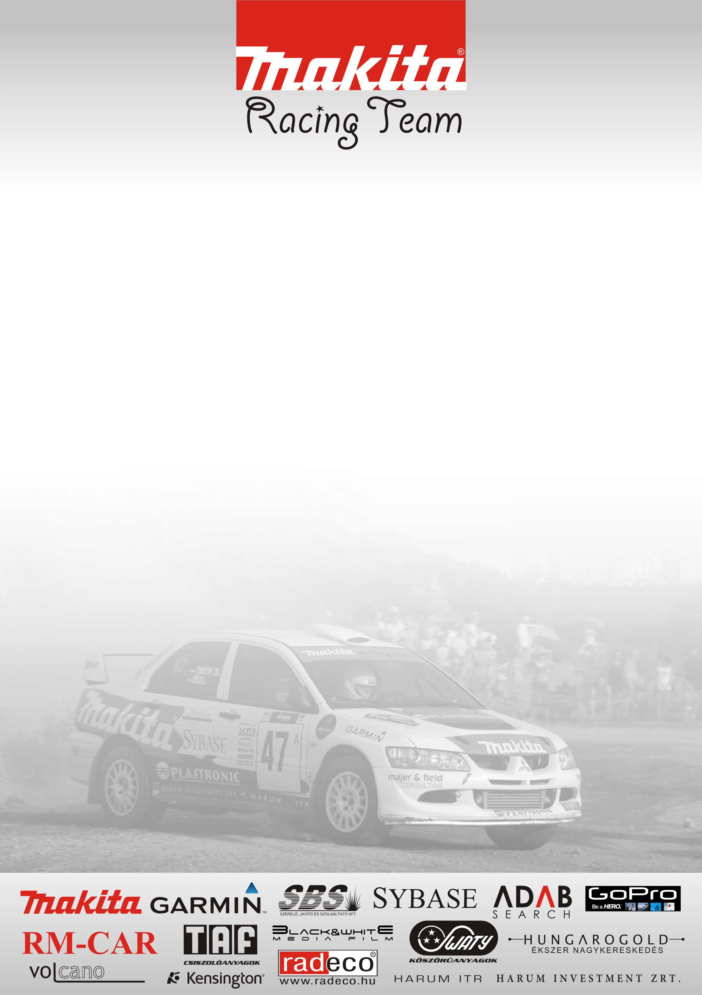
Felkészülve állunk az első Bajnoki futam előtt. Nyugalmasan bár a gazdasági vállság miatt azért fordulatosan telt a téli felkészítés!

Versenyzők: Tóth Csaba – Tóth Zsolt
Domonkos László – Palotai Kristóf
Krupa Zoltán – Bagdány István

Tóth Csaba – Tóth Zsolt / Mitsubishi Evo 8 Gr. A /

Nagy munka áll amögött, hogy végre együtt versenyezhetünk testvéremmel. Valójában egy régi álmunk vállik most valóra Egerben. Bár már Mikulás Rally-n mentünk együtt, ahol az eredménnyel nem volt baj, de OB bajnoki futamon először ülhetünk egymás mellet. Pályákat ismerjük mivel a környéken nőttünk fel. Nagyon örülünk, hogy a parádsasvár bekerült a programba, hiszen egy klasszikus pályát hoztak vissza a versenybe. Siroki pálya is nagyon izgalmas lesz, a hossza miatt, valamit, hogy sok ritmus váltás található benne. Az autóval az Örömautóztatáson mentünk már, de még egy versenyelőtti teszt hátra van.

Domonkos László – Palotai Kristóf / Mitsubishi Evo6 Gr. A /

A gazdasági vállság ellenére elmondhatjuk, hogy a csapat fő támogatói továbbra is mellettünk vannak, ami nagy szerencse. Az idei szezont új navigátorral Palotai Kristóffal kezdem. Mentünk már együtt próbaképpen a Mikulás Rally –n ami nagyon jól sikerült. Az autónk készen van, bár még mindig vannak rajta finomítani valók. Mi is felkészültünk lelkiekben amennyire lehet. Várjuk már a tréninget, mert biztos élvezetesek lesznek az új gyorsasági szakaszok.

Krupa Zoltán - Bagdány István / Renault Clio Gr. N /

Mi még nem most kezdjük a Bajnoki szezont. Sajnos az autónk nagyon rossz bőrben volt, ami miatt egy nagy felújítást kellett rajta csináljunk. Ez teljesen lekötötte minden anyagi erőforrásunkat, így már a versenyre nem tudtuk össze hozni a megfelelő anyagi hátteret. Reméljük, hogy Miskolcra, de legkésőbb a Salgó rallyra rendelkezésre áll majd a pénz, és indulni tudunk. Egerben a csapat többi aktív versenyzőének leszünk a segítségére. Akik remélem nagyon jól fognak szerepelni ebben az erős mezőnyben is!

forrás: www.makitaracingteam.hu

